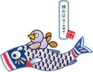
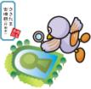
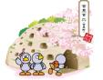
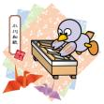
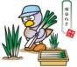


家庭学習をして、
埼玉県を一周しよう！

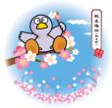

７
８
１０
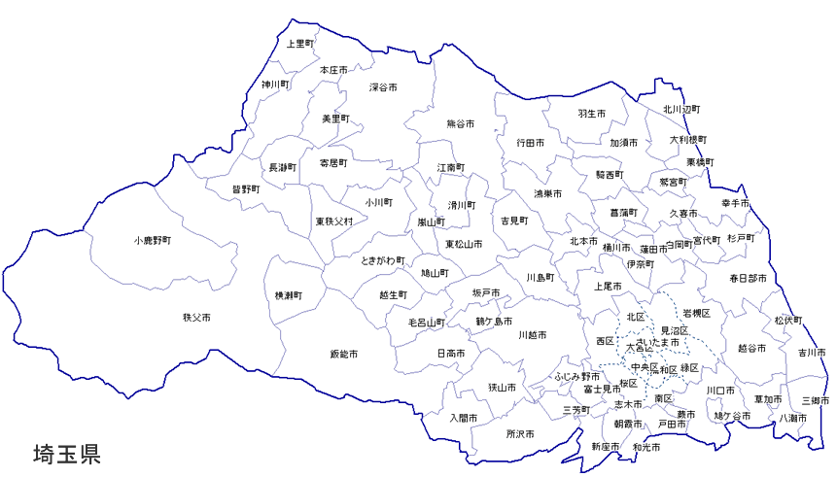
６
９
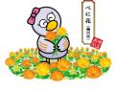

４
５
１１

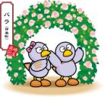
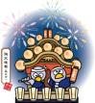

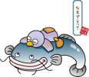
３
１２

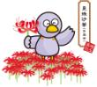

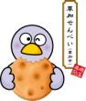
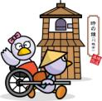

１３

２

１ 自分が住んでいる
市町村
１８
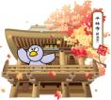
１４

１９

１時間勉強したら、埼玉県の地図の中の市町村をぬって行こう！
まずは、自分の住んでいる市町村からスタート！
１６ さいたま市

１５
１７
埼玉県のマスコット「ご当地コバトン」のある市町を選び、作成しました。

